第一部分：安装虚拟机

1、安装虚拟机准备3台虚拟机

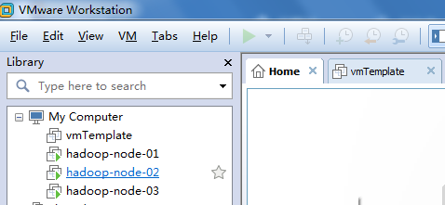

2、为三台虚拟机分别配置hostname，操作流程如下，配置完成之后**重启虚拟机。**

        vi /etc/sysconfig/network

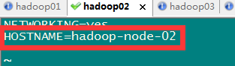

        reboot   ，shutdown -h now

3、修改三台机器的/etc/hosts文件，如下。**注意：IP地址根据你实际的IP地址进行替换**

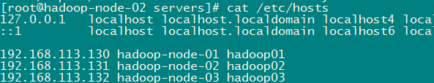

第二部分：配置免密码登陆

    ssh-keygen -t rsa （四个回车）

    执行完这个命令后，会生成两个文件id_rsa（私钥）、id_rsa.pub（公钥）

    将公钥拷贝到要免密登陆的目标机器上

    ssh-copy-id localhost

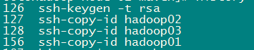

第三部分：安装编译环境

* yum install subversion
* yum install gcc
* yum install gcc-c++
* yum install make
* yum install cmake
* yum install openssl-devel
* yum install ncurses-devel
* 安装protoc，附件中是安装包
  + tar -zxvf protobuf-2.5.0.tar.gz
  + cd protobuf-2.5.0
  + ./configure --prefix=/usr/local/protoc/
  + make && make install
  + 安装不出错的情况下，配置下环境变量即可

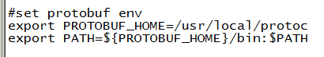

* + source /etc/profile
  + protoc --version

第四部分：安装maven

* 下载maven安装包

<http://219.239.26.14/files/20140000072EAAF9/apache.fayea.com/maven/maven-3/3.3.9/binaries/apache-maven-3.3.9-bin.tar.gz>wget

* 解压到某个安装目录

tar -zxvf apache-maven-3.3.9-bin.tar.gz -C /export/servers/

* 进入某个安装目录，并创建软连接

ln -s apache-maven-3.3.9 maven

* 配置环境变量，并让配置文件生效 source  /etc/profile

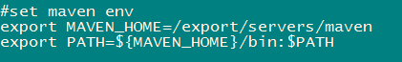

* 测试maven是否安装成功

mvn -version

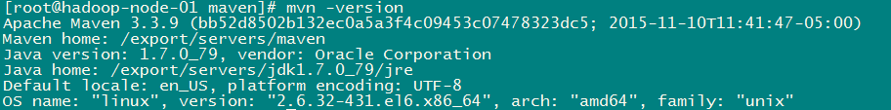

* 修改maven的仓库地址，指向国内

* + [h ttp://maven.oschina.net/help.html](http://maven.oschina.net/help.html)从  下载setting.xml
  + 替换maven的setting.xml文件

cd /export/servers/maven/conf/

mv settings.xml settings.xml.back

使用rz命令将setting.xml文件上传到此目录即可

第五部分：配置虚拟机时间，让各个虚拟机保持一致

    yum  install -y ntpdate

    安装完毕之后  ntpdate -u 202.120.2.101

ntp.sjtu.edu.cn 202.120.2.101上海交通大学网络中心s1a.time.edu.cn 北京邮电大学s1b.time.edu.cn 清华大学s1c.time.edu.cn 北京大学s1d.time.edu.cn 东南大学s1e.time.edu.cn 清华大学s2a.time.edu.cn 清华大学s2b.time.edu.cn 清华大学s2c.time.edu.cn 北京邮电大学s2d.time.edu.cn 西南地区网络中心s2e.time.edu.cn 西北地区网络中心s2f.time.edu.cn 东北地区网络中心s2g.time.edu.cn 华东南地区网络中心s2h.time.edu.cn 四川大学网络管理中心s2j.time.edu.cn 大连理工大学网络中心s2k.time.edu.cn CERNET桂林主节点s2m.time.edu.cn 北京大学

ntpdate -u s2m.time.edu.cn

关闭防火墙

chkconfig iptables off  && setenforce 0

vi /etc/inittab

系统有着不同的状态，这六种运行级分别为：

0 ：停机（记住不要把initdefault 设置为0，因为这样会使Linux无法启动 ）

1：单用户模式，就像Win9X下的安全模式。

2：多用户，但是没有 NFS 。

3：完全多用户模式，标准的运行级。

4：一般不用，在一些特殊情况下可以用它来做一些事情。

5：X11，即进到 X-Window 系统。

6：重新启动 （记住不要把initdefault 设置为6，因为这样会使Linux不断地重新启动）。

其中运行级3就是我们要进入的标准Console字符界面模式。

rpm -ivh lrzsz-0.12.20-27.1.el6.x86_64.rpm

yum install lrzsz